**ŽILINSKÁ UNIVERZITA V ŽILINE**

FAKULTA RIADENIA A INFORMATIKY

**Semestrálna práca S2**

Diskrétna simulácia

**ŽILINA 2023 FILIP SUDORA**

# UML diagramy tried

## Triedy zabezpečujúce chod simulácie

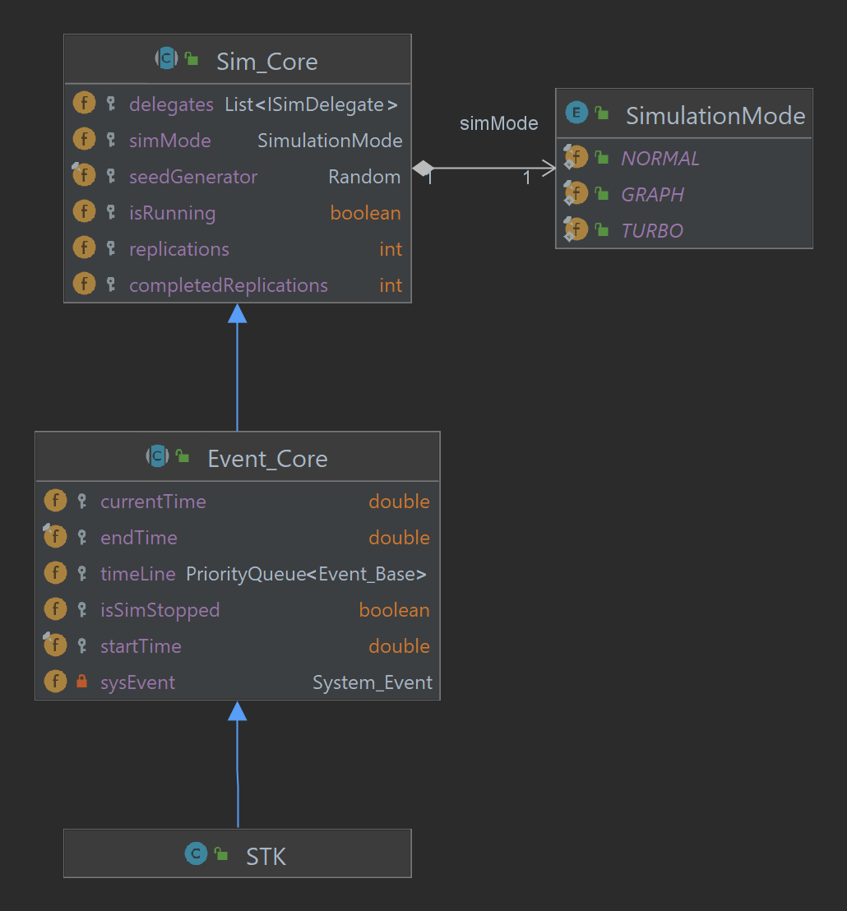

* Sim_Core – všeobecné simulačné jadro, zodpovedné predovšetkým za korektné vykonanie zadaného počtu replikácií
* Event_Core – udalostne orientované simulačné jadro, ukladá a vykonáva udalosti na časovej osi
* STK – zoskupuje premenné a metódy potrebné pre vykonávanie udalostí modelu STK
* SimulationMode – enum pre aktuálny simulačný mód aplikácie

## Triedy reprezentujúce udalosti v simulácii

Obrázok, na ktorom je text, snímka obrazovky, zástena

Automaticky generovaný popis

* Event_Base – všeobecná udalosť, ktorá sa vyskytuje v udalostne orientovanej simulácii
* System_Event – udalosť zabezpečujúca plynulosť časovej osi na používateľskom rozhraní
* Event_STK – rozširuje všeobecnú udalosť o zaznamenávanie si zákazníka
* Udalosti vyskytujúce sa v simulačnom modeli:
  + Customer_End_Payment_Event – reprezentuje udalosť „Koniec platby zákazníka“
  + Customer_Arrival_Event – reprezentuje udalosť „Príchod zákazníka do systému“
  + Car_Arrival_Workshop_Event – reprezentuje udalosť „Príchod auta pred dielňu“
  + Start_Check_Event – reprezentuje udalosť „Začiatok kontroly vozidla“
  + Processing_Customer_Event – reprezentuje udalosť „Spracovanie požiadavky zákazníka“
  + End_check_Event – reprezentuje udalosť „Koniec kontroly vozidla“
  + Customer_Start_Payment_Event – reprezentuje udalosť „ačiatok platby zákazníka“

## Triedy reprezentujúce pracovníkov, zákazníkov a vozidlá

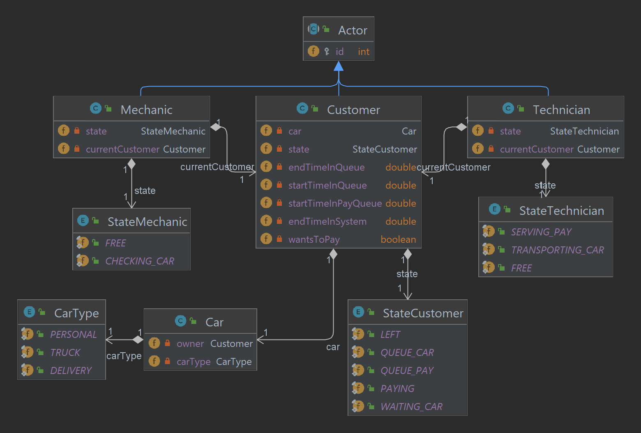

* Actor – všeobecný predok pracovníkov a zákazníkov
* Mechanic – predstavuje jedného pracovníka druhej skupiny
* Customer – reprezentuje obsluhovaného zákazníka
* Technician – predstavuje jedného pracovníka prvej skupiny
* Car – reprezentuje vozidlo, s ktorým prišiel zákazník do prevádzky

# Architektúra simulačného modelu

Obrázok, na ktorom je diagram, schematický

Automaticky generovaný popis

Popis jednotlivých udalostí:

* Príchod zákazníka – generuje príchod nového zákazníka do systému,
* Spracovanie požiadavky zákazníka – spracováva dve možné požiadavky zákazníka, t.j. kontrola auta a zaplatenie za kontrolu auta. Na základe typu požiadavky sa do rozdielnych udalostí (*Príchod auta pred dielňu* alebo *Koniec platby zákazníka*),
* Príchod auta pred dielňu – zabezpečuje priradenie auta pracovníkovi skupiny 2 alebo vloženie do frontu čakajúcich áut na kontrolu. Zároveň môže naplánovať pracovníkovi skupiny 1 nového zákazníka na obsluhu,
* Začiatok kontroly – naplánuje koniec kontroly auta,
* Koniec kontroly – naplánuje začiatok platby zákazníka kontrolovaného auta a prípadne priradí pracovníkovi skupiny 2 ďalšie auto čakajúce na kontrolu. Naplánuje prevoz ďalšieho auta pred dielňu ak je možné obslúžiť platiaceho zákazníka a čaká ďalší zákazník vo fronte,
* Začiatok platby zákazníka – zistí či je možné obslúžiť zákazníka okamžite alebo či sa musí presunúť do frontu čakajúcich zákazníkov na spracovanie,
* Koniec platby zákazníka – ak je to možné (je zákazník vo fronte a buď chce zaplatiť alebo je možné previezť auto na parkovisko pred dielňu), tak naplánuje spracovanie ďalšieho zákazníka.

# Simulačná štúdia

## Tvorba simulačného modelu

Cieľom tvorby simulačného modelu bolo odporučiť potrebný počet pracovníkov na základe stanovených podmienok.

Podmienky, ktoré je nutné splniť pre dostatočnú plynulosť prevádzky:

* Priemerný čas strávený zákazníkom v prevádzke musí byť nižší ako 70 minút,
* Priemerný čas čakania v rade na odovzdanie auta pracovníkovi skupiny nesmie prekročiť 10 minút,
* Priemerný počet áut v prevádzke na konci dňa nesmie byť väčší ako 1.

## Výsledky

### Odporúčaný počet pracovníkov

Na základe štatisticky vyhodnotených replikácii, pri počte 1 000 000 replikácií, je odporúčaný počet pracovníkov skupiny jeden 4 a pracovníkov skupiny dva 17. Sledované štatistiky podľa odporúčaného počtu pracovníkov sú uvedené v nasledujúcej tabuľke:

|  |  |  |
| --- | --- | --- |
| **Priemerný čas zákazníka v prevádzke** | **58.226 minút** | 90% interval spoľahlivosti  (58.2156; 58.23598) minút |
| **Priemerný čas čakania na odovzdanie auta** | **6.956 minút** |  |
| Priemerný počet čakajúcich zákazníkov na odovzdanie auta | 2.427 |  |
| Priemerný počet zákazníkov v prevádzke | 19.676 | 95% interval spoľahlivosti  (19.66918; 19.68235) |
| Priemerný počet voľných pracovníkov skupiny 1 | 0.892 |  |
| Priemerný počet voľných pracovníkov skupiny 2 | 3.421 |  |
| **Priemerný počet áut v prevádzke na konci dňa** | **0.737** |  |

### Iné počty pracovníkov

#### Traja pracovníci skupiny jeden a sedemnásti pracovníci skupiny dva

Pri nižšom počte pracovníkov skupiny jeden (troch) oproti odporúčanému počtu sme zaznamenali nasledujúce výsledky (1 000 000 replikácií):

|  |  |  |
| --- | --- | --- |
| **Priemerný čas zákazníka v prevádzke** | **84.534 minút** | 90% interval spoľahlivosti  (84.51182; 84.55646) minút |
| **Priemerný čas čakania na odovzdanie auta** | **36.591 minút** |  |
| Priemerný počet čakajúcich zákazníkov na odovzdanie auta | 12.644 |  |
| Priemerný počet zákazníkov v prevádzke | 28.401 | 95% interval spoľahlivosti  (28.38841; 28.41413) |
| Priemerný počet voľných pracovníkov skupiny 1 | 0.505 |  |
| Priemerný počet voľných pracovníkov skupiny 2 | 4.755 |  |
| **Priemerný počet áut v prevádzke na konci dňa** | **12.389** |  |

Pri znížení počtu pracovníkov skupiny jeden sa všetky stanovené podmienky pre dostatočnú plynulosť prevádzky porušili.

#### Piati pracovníci skupiny jeden a sedemnásti pracovníci skupiny dva

Pri vyššom počte pracovníkov skupiny jeden (piatich) oproti odporúčanému počtu sme zaznamenali nasledujúce výsledky (1 000 000 replikácií):

|  |  |  |
| --- | --- | --- |
| **Priemerný čas zákazníka v prevádzke** | **55.670 minút** | 90% interval spoľahlivosti  (55.66157; 55.67925) min |
| **Priemerný čas čakania na odovzdanie auta** | **4.151 minút** |  |
| Priemerný počet čakajúcich zákazníkov na odovzdanie auta | 1.470 |  |
| Priemerný počet zákazníkov v prevádzke | 18.881 | 95% interval spoľahlivosti  (18.87501; 18.88686) |
| Priemerný počet voľných pracovníkov skupiny 1 | 1.876 |  |
| Priemerný počet voľných pracovníkov skupiny 2 | 3.345 |  |
| **Priemerný počet áut v prevádzke na konci dňa** | **0.440** |  |

Oproti odporúčanému počtu pracovníkov sa priemerný čas zákazníka v prevádzke a priemerný čas čakania na odovzdanie auta znížili približne o 3 minúty. Priemerný počet áut v prevádzke na konci dňa sa znížil o 0,3.

#### Štyria pracovníci skupiny jeden a šestnásti pracovníci skupiny dva

Pri nižšom počte pracovníkov skupiny dva (šestnástich) oproti odporúčanému počtu sme zaznamenali nasledujúce výsledky (1 000 000 replikácií):

|  |  |  |
| --- | --- | --- |
| **Priemerný čas zákazníka v prevádzke** | **61.462 minút** | 90% interval spoľahlivosti  (61.44883; 61.4759) min |
| **Priemerný čas čakania na odovzdanie auta** | **9.641 minút** |  |
| Priemerný počet čakajúcich zákazníkov na odovzdanie auta | 3.341 |  |
| Priemerný počet zákazníkov v prevádzke | 20.687 | 95% interval spoľahlivosti  (20.67873; 20.69489) |
| Priemerný počet voľných pracovníkov skupiny 1 | 0.920 |  |
| Priemerný počet voľných pracovníkov skupiny 2 | 2.565 |  |
| **Priemerný počet áut v prevádzke na konci dňa** | **1.871** |  |

Pri znížení počtu pracovníkov skupiny dva sa podmienka na priemerný počet áut v prevádzke na konci dňa porušila.

#### Štyria pracovníci skupiny jeden a osemnásti pracovníci skupiny dva

Pri vyššom počte pracovníkov skupiny dva (osemnásti) oproti odporúčanému počtu sme zaznamenali nasledujúce výsledky (1 000 000 replikácií):

|  |  |  |
| --- | --- | --- |
| **Priemerný čas zákazníka v prevádzke** | **56.639 minút** | 90% interval spoľahlivosti  (56.63039; 56.64687) min |
| **Priemerný čas čakania na odovzdanie auta** | **5.744 minút** |  |
| Priemerný počet čakajúcich zákazníkov na odovzdanie auta | 2.012 |  |
| Priemerný počet zákazníkov v prevádzke | 19.189 | 95% interval spoľahlivosti  (19.18327; 19.19479) |
| Priemerný počet voľných pracovníkov skupiny 1 | 0.877 |  |
| Priemerný počet voľných pracovníkov skupiny 2 | 4.351 |  |
| **Priemerný počet áut v prevádzke na konci dňa** | **0.370** |  |

Oproti odporúčanému počtu pracovníkov sa priemerný čas zákazníka v prevádzke znížil približne o 1,5 minúty a priemerný čas čakania na odovzdanie auta sa znížil približne o 1,3 minúty. Priemerný počet áut v prevádzke na konci dňa sa znížil približne o 0,4.

### Závislosti medzi počtami pracovníkov

Na nasledujúcom obrázku vidíme závislosť počtu pracovníkov prvej skupiny na priemernom počte čakajúcich zákazníkov na odovzdanie auta pracovníkovi, pričom počet pracovníkov druhej skupiny je pevne stanovený na 17. Priemerný počet čakajúcich výrazne klesá do troch pracovníkov skupiny 1. Následne sa mierne znižuje až po hodnotu 5. Ďalej sú rozdiely medzi priemernými počtami čakajúcich na odovzdanie auta minimálne.

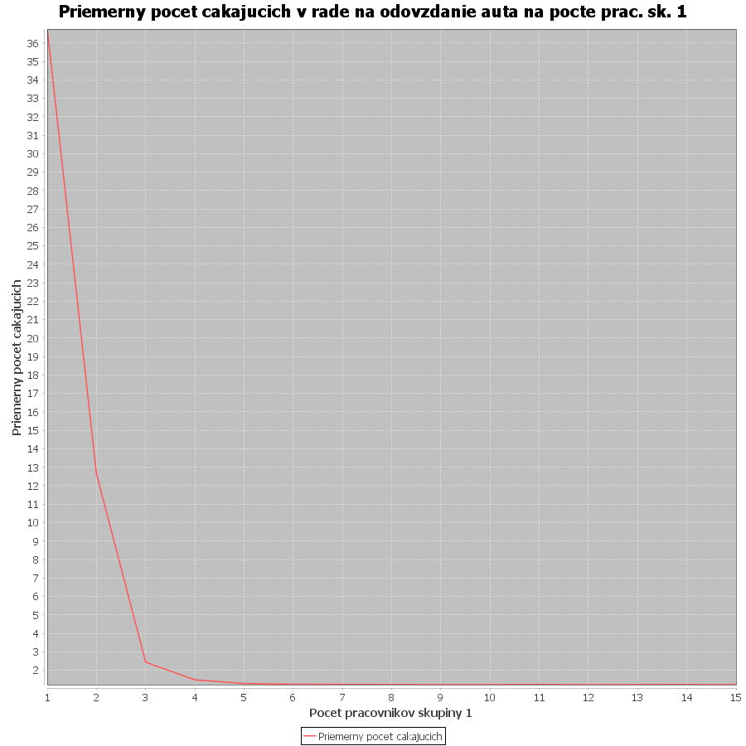

Na nasledujúcom obrázku vidíme závislosť počtu pracovníkov druhej skupiny na priemernom čase zákazníkov v prevádzke, pričom počet pracovníkov prvej skupiny je pevne stanovený na 4. Priemerný čas výrazne klesá do 17 pracovníkov skupiny 2. Následne sa mierne znižuje až po hodnotu 20. Ďalej sú rozdiely medzi priemernými časmi v prevádzke minimálne.

Obrázok, na ktorom je tabuľka

Automaticky generovaný popis

# Záver

Na základe výsledkov tejto simulačnej štúdie môžeme odporučiť, aby bola skupina 1 obsadená štyrmi pracovníkmi a skupina 2 sedemnástimi pracovníkmi. Tento optimálny počet pracovníkov v každej skupine by mal minimalizovať náklady na zamestnancov.

|  |  |  |
| --- | --- | --- |
| Názov štatistiky | Hodnota | Interval spoľahlivosti |
| Priemerný čas zákazníka v prevádzke | minút | (; ) minút |
| Priemerný čas čakania na odovzdanie auta | minút | (; ) minút |
| Priemerný čas čakania na zaplatenie | minút | (; ) minút |
| Priemerný čas čakania na ukončenie kontroly | minút | (; ) minút |
| Priemerný počet čakajúcich zákazníkov na odovzdanie auta |  | (; ) |
| Priemerný počet zákazníkov v prevádzke |  | (; ) – 95% |
| Priemerný počet voľných pracovníkov skupiny 1 |  | (; ) |
| Priemerný počet voľných pracovníkov skupiny 2 |  | (; ) |
| Priemerný počet áut v prevádzke na konci dňa |  | (; ) |
| Priemerný počet zákazníkov v prevádzke na konci dňa |  | (; ) |